全能系统使用说明
- 登入可以设置单点登入，需要在数据库设置，具体在K_SysWebSite这张表里面，还需要什么自动条件可自己添加。
- 登录之后可以看到大体的界面了，桌面信息可以添加建立好之后可以创建多个消息窗。
- 好了，我们主要介绍下系统管理模块。
- 我们可以看到系统管理有个回收站，回收站是防止用户不小心删了某些数据，想再次回复，可以在回收站里面找到，要想清理系统垃圾可以直接删除不需要的信息
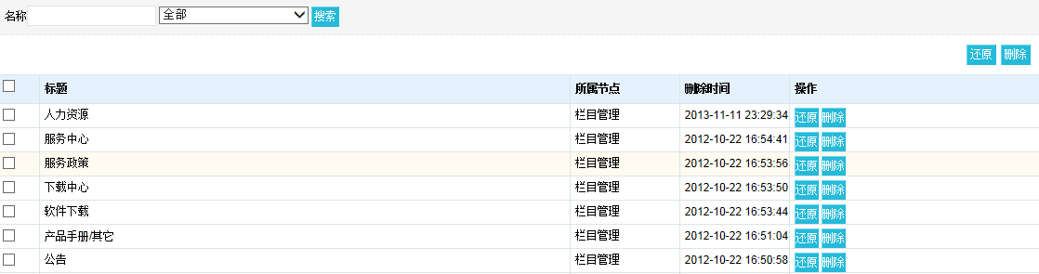
- 模型列表直接跟数据库打交道，每个模型都关联着一张表
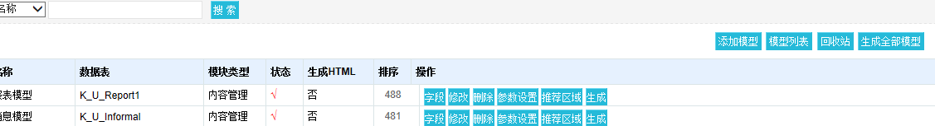
每个模型可以直接点进去编辑数据表里面的字段，可以进行字段的修改
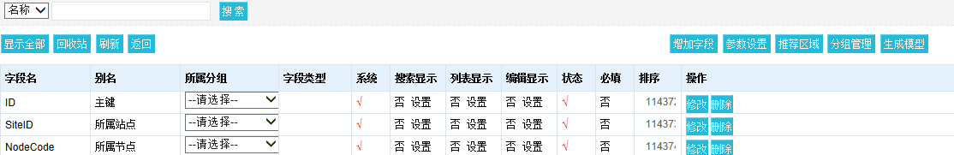
这里要注意的是：每张表到每个字段的修改都要点生成模型，不然不成功
子模块比较简单，跟模型功能一样，只是模型用起来比较重要。

- 子节点是添加主节点的，比如系统管理，你也可以直接添加开发的系统节点，比如OA管理系统，然后就直接出现在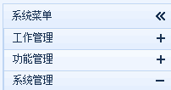这里的节点里，然后针对该节点可以添加系统模块。
- 栏目管理，是添加模块的功能，在网站开发里面可以叫栏目，可以添加多个子栏目，子栏目可以无限延伸，只要你需要。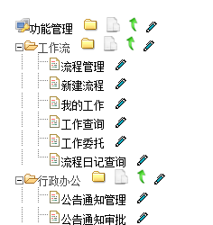
点文件就可新增栏目，进入栏目编辑界面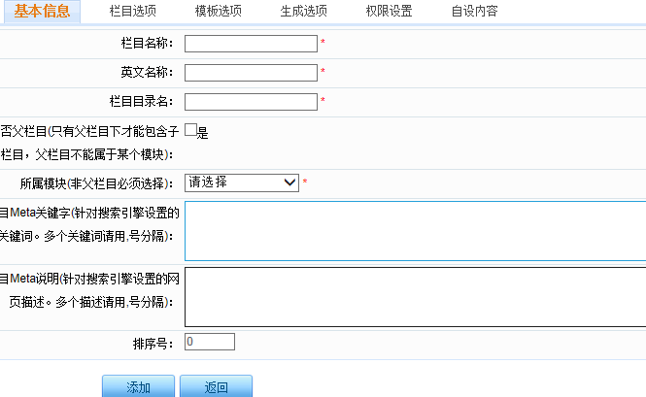
填写相应信息，然后选择你新建的模型，然后看是否在主功能显示，可以点击栏目选项，然后看相应的功能有没做限制，可以设定多个自定义内容。添加了之后就可以产生相应的栏目了。然后需要注意的是，进入修改的时候发现选择模型不能选，可以点击是否包含子栏目复选框，然后再点回来就可以选择了。

- 模块管理是自己建立或者开发页面，然后建立指向，就可以在栏目管理里面模型选择就可以出现选择，这是个人个性化创建页面重新设计和功能开发，也可以不用这么麻烦，按照我上面说是直接创建模型来用就行了。
- 站点信息这块大家看下就明白了。有什么问题联系本人就行了。
- fullcalendar使用首先，fullcalendar和JQUERY一样，以面向对象的方式来组织代码。当然，这里的面向对象仅仅是指可以把整个fullcalendar理解为一个类，这个类里包括有很多的属性、方法、委托(函数回调)作为成员变量。通过为这些成员变量赋值，即可实例化出一个符合自己需求的fullcalendar实例出来，即最终在浏览器里渲染出的日历。换句话说，我们所做的绝大多数工作就是按照fullcalendar的语法约定去配置出一个符合我们需求的fullcalendar实例。除非对于极少的特殊需求，fullcalendar向我们提供的接口不足以满足，才会去修改fullcalendar本身的js文件。
作为一种JQUERY插件，可以把fullcalendar理解为向 jquery对象集里添加了一个日历相关的对象，这个对象里相关方法、属性、的调用方式，即为fullcalendar的基本语法。整个语法分为两种：
第一种和日历本身无关，仅仅是利用fullcalendar提供的方法来进行字符串和日期间的转换，形式如下：
$.fullCalendar.formatDate();
第二种则是与和配置fullcalendar实例相关的，这最终会影响到fullcalendar在浏览器里的渲染，形式如下$(‘#someId’) .fullCalendar(content);
$(‘#someId’)将得到一个jquery对象，其中someId为你希望渲染日历的元素id。重点是后面一部分.fullCalendar(content);
Content有三种形式：
①为属性赋值 {key:value,…}
$('#calendar').fullCalendar({
weekends: false // will hide Saturdays and Sundays
});
这里即得到一个fullcalendar实例，其中weekends属性为false,即月日历不会显示周末。

②方法调用'methodName','para'
$('#calendar').fullCalendar('next')
这里会调用fullcalendar实例的next方法，其结果是浏览器的日历向后翻一月(日)

③为方法回调赋值
$('#calendar').fullCalendar({
dayClick: function() { alert('a day has been clicked!'); }
});
这里是为日历控件的dayClick事件赋值为相应的匿名函数，其结果是日历的每日被点击时，会弹出对话框。

我想先有这样一种观念更便于后面的理解，需要渲染一个fullcalendar控件时，通常是直接在实例化一个fullcalendar时即完成它的绝大多数属性 和委托的赋值，如此即得到一个会被浏览器渲染成日历的fullcalendar对象（A），当这个对象已经被渲染后，如果需要动态的修改它的相关配置，可以通过$('#calendar').fullCalendar('option','aspectRatio', 1.8); 的形式去修改。
如果需要对象A发生某些变化，也可以调用A的某些方法，比如说翻页。

2、内容框架
整个fullcalendar由两部分组成
日历+事件
其中日历即为由js脚本在浏览器描绘出的日历控件，这一部分完全由js控制，和服务器无需相关联。
事件则是日历功能的扩展，可以把事件理解为一个个会议安排。这些会议安排通常是保存在服务器的，在每次页面加载时，fullcalendar得到会议安排的集合，然后按照其中的日期去把事件描绘到日历对应的地方。

3、知识点概要
余下详细的知识点均为fullcalendar官方文档的翻译和组合。每一部分均按照属性、方法、函数回调的顺序来组织。通常会有相关知识点的简介，对于比较复杂或者关键的点，会有相关联的代码作为事例。同样，这些事例也出之于fullcalendar官方文档。
以下是对这所有知识点的归纳和概览
日历部分：
视图：日历的不同的展现模式。当前共有5中视图
视图的通用配置：这一部分的配置通常可以对5中视图均有效。
视图对象：fullcalendar的视图Module
获取视图对象以及跳转到指定视图的方法
议程相关：即对议程视图模式下，相关细节的配置
日期相关：涉及到日历系统里日期的显示格式，日历加载的日期，以及获取相关日期或者日历改变日期的相关方法
时间和文本的自定义设置：涉及到自定义或者本地化的相关配置大多在这里完成
鼠标的相关事件捕获：比如鼠标单击到某个特殊地方（日历中的某一天等）等触发的方法在这里配置
选中元素的配置：这一部分是来配置当鼠标点击某一日历元素时，是否选中该元素以及与此相关的事件

事件部分如下：
事件Module包含的信息
事件的产生：包括事件源的管理和事件的管理
事件的描绘：把一个事件描绘到浏览器的整个过程包含在这里
拖拽事件：用鼠标拖拽以移动某个时间，这需要其他JQUERY ui插件的支持
从日历外拖拽事件到日历内以添加事件：对日历内拖拽事件的扩展

4、详细知识点

4.1、合法的视图
month - see example 月视图
basicWeek - see example 周视图（一周内事件和日期的集合）
basicDay - see example (一日内事件和日期的集合)
agendaWeek - see example (周日程表)
agendaDay - see example (日日程表)

4.2、视图的通用配置
header
头部显示的信息，分left , center, right三个部位
合法的属性值：title,prev,next,prevYear,nextYear,today, avaibleViewName
header: {
left: 'title',
center: 'prevYear,nextYear',
right: 'prev,today,next,agendaDay,month'
}

theme
当为true时，可以配合JQUERY-UI，配置日历的皮肤
buttonIcons：http://jqueryui.com/themeroller/
buttonIcons: {
prev: 'circle-triangle-w',
next: 'circle-triangle-e'
}
注意去掉.ui-icon-

firstDay：每周开始的日期：0为周日
isRTL：是否从右至左组织日历
weekends：是否显示周末
weekMode：周的显示模式：
fixed：每月始终显示6周
liquid：周数不定，每周的高度可变，整个日历高度不变
variable：周数不定，每周的高度固定，整个日历的高度可变
height整个日历的高度（包括header和content）
contentHeight内容高度：
aspectRatio宽和高的比例
$('#calendar').fullCalendar('option','aspectRatio', 1.8); 可以动态设置
viewDisplay (callback)函数回调，每次view显示时均会调用
function( view ) { }
View是view对象
windowResize (callback)函数回调，每次窗口大小改变时调用，
viewDisplay
render (method)立刻显示view
destroy (method)释放calendar，包括相关数据
defaultView：日历初始化时的视图，默认为month

4.3、视图对象viewObject
name | 可用的5个视图名之一
title | 视图部分的title 2012.9.1
start | 当天view开始的第一天
end
visStart | Visible Start Day
visEnd

在相关方法回调中均会有次对象

4.4、获取视图对象
.fullCalendar( 'getView' )
切换视图
.fullCalendar( 'changeView', viewName )

4.5、议程相关——控制日程相关的视图的显示信息
allDaySlot是否显示全天日程
allDayText显示的文字
axisFormat日期显示的格式
slotMinutes间隔时间
defaultEventMinutes默认的事件持续事件
firstHour在日程view里可见的起始时间，可通过滚动条滚动到在此时间之前的时间
minTime整日日程的起始时间
maxTime整日日程的结束时间

4.6、日期相关
year日历加载时的年份
month日历加载时的月份（从0开始）
date日历加载时在月份的天数（对周视图和日视图有效）
prev (method)日历跳转到前一天
next (method)日历跳转到后一天
prevYear (method)日历跳转到前一年
nextYear (method)日历跳转到后一年
today (method)日历跳转到当前日期
gotoDate (method)日历跳转到指定日期
incrementDate (method)日历向前（向后）跳转一段时间
getDate (method)获取日历的当前日期 Date类型

4.7、时间和文本的自定义
timeFormat每个事件默认显示的时间格式
columnFormat每个视图列名显示的格式、
{ month: 'ddd', // Mon
week: 'ddd M/d', // Mon9/7
day: 'dddd M/d' // Monday9/7 }

titleFormat每个视图里title显示的格式
{ month: 'MMMM yyyy', // September 2009
week: "MMM d[ yyyy]{'&#8212;'[ MMM] d yyyy}", // Sep 7 - 13 2009
day: 'dddd, MMM d, yyyy'// Tuesday, Sep 8, 2009 }

buttonText视图里每个button显示的文字
{ prev: '&nbsp;&#9668;&nbsp;', // left triangle
next:'&nbsp;&#9658;&nbsp;', // right triangle
prevYear:'&nbsp;&lt;&lt;&nbsp;', // <<
nextYear:'&nbsp;&gt;&gt;&nbsp;', // >>
today: 'today',
month: 'month',
week: 'week',
day: 'day' }
monthNames月的全称
monthNamesShort月的简称
dayNames星期的全称
dayNamesShort星期的简称

4.8、相关点击事件
dayClick (callback)当某天被点击时触发
function( date, allDay, jsEvent, view ) { }
date：当前点击到的日期
allDay ：是否是全天性的
jsEvent：底层的JS事件
view ：当前的view对象
this关键字指代为<td>
eventClick (callback)当一个事件给点击时触发
function( event, jsEvent, view ) { }
event ：当前的event对象
jsEvent ：底层的JS事件
view ：当前的view
this：指代的<td>里的<div>元素
eventMouseover (callback)鼠标滑动到事件上触发，同eventClick类似
eventMouseout (callback)鼠标离开到事件上触发，同eventClick类似

4.9、选中相关：当点击或者拖拽到相关位置时，非否选中对应元素
selectable是否选中对应元素
selectHelper
在日程表相关的view里，当选中对应时刻时，是否显示相关信息
unselectAuto
当点击页面日历以外的位置时，是否自动取消当前的选中
unselectCancel
指定哪些元素不会清空当前的选中，以JQUERY选择器的方式指定 '#someId'
select (callback)被选中时的函数回调
function( startDate, endDate, allDay, jsEvent, view )
unselect (callback)选中被取消时的回调
select (method)选中某个时间
.fullCalendar( 'select', startDate, endDate, allDay )
unselect (method)取消选中
.fullCalendar( 'unselect' )

4.10、Event相关
EventObject事件对象

id | 可选，事件唯一标识，重复的事件具有相同的
title | 必须，事件在日历上显示的title
allDay | 可选，是否是整日事件
start | 必须，事件的开始时间
end | 可选，结束时间
url | 可选，当指定后，事件被点击将打开对应url
className | 指定事件的样式
editable | 是否可拖拽
source | 指向次event的eventsource对象
color | 背景和边框颜色
backgroundColor | 背景颜色
borderColor | 边框颜色
textColor | 文本颜色

EventSource Object
EVENTS:在日历界面里，参数event的对象：分array，json feed，function三种类型
Eventsource:
{
events: [
{ title: 'Event1',
start: '2011-04-04' },
{ title: 'Event2',
start: '2011-05-05' } // etc... ],
color: 'yellow', // anoption!
textColor: 'black' // an option!
}
eventsource可选的配置选项
className | 指定事件的样式
editable | 是否可拖拽
source | 指向次event的eventsource对象
color | 背景和边框颜色
backgroundColor | 背景颜色
borderColor | 边框颜色
textColor | 文本颜色

events (asan array)数组形式组织的事件集
$('#calendar').fullCalendar({
events: [
{
title : 'event1',
start : '2010-01-01'
},
{
title : 'event2',
start : '2010-01-05',
end : '2010-01-07'
},
{
title : 'event3',
start : '2010-01-09 12:30:00',
allDay : false //will make the time show
}
]
});
events (asa json feed)JSON源方式获取的events
每次当view的时间改变时，均会获取json。其中start和end为对应view的start和end，插入_是默认不访问浏览器缓存。可通过cache:true来默认读取浏览器缓存
$('#calendar').fullCalendar({
events: '/myfeed.php'
});
会被转换为如下url请求
/myfeed.php?start=1262332800&end=1265011200&_=1263178646

events (asa function)
作为方法的形式获得event
$('#calendar').fullCalendar({
events: function(start,end, callback) {
$.ajax({
url:'myxmlfeed.php',
dataType: 'xml',
data: {
// ourhypothetical feed requires UNIX timestamps
start:Math.round(start.getTime() / 1000),
end: Math.round(end.getTime()/ 1000)
},
success:function(doc) {
var events =[];
$(doc).find('event').each(function() {
events.push({
title:$(this).attr('title'),
start:$(this).attr('start') // will be parsed
});
});
callback(events);
}
});
}
});
start和end同之前开始和结束时间（默认为-1970的毫秒）
callback为当获取到event后，会调用的改回调函数，把数据放入fullcalendar里的events里。
eventSources
可以放置多个eventSource（events）
$('#calendar').fullCalendar({
eventSources: [
'/feed1.php',
'/feed2.php'
]
});
allDayDefault
当event object里的allDay为指定时，其默认值
ignoreTimezone忽略timeZone
2008-11-05T08:15:30-05:00
startParam传递给服务器的start参数名
endParam同上
lazyFetching
当view改变时，是否从缓存信息获取event。比如从月视图切换到周视图，默认为是
loading (callback)function( isLoading, view )
当调用ajax获取event是触发。
updateEvent (method)
在客户端更新event并在页面上重新描绘
clientEvents (method)
获取客户端保存的所有events对象
.fullCalendar( 'clientEvents' [, idOrFilter ]) -> Array
removeEvents (method)
删除event并重新描绘
refetchEvents (method)
重新获取events并重新描绘
addEventSource (method)
添加eventSource，并立刻在页面上描绘
.fullCalendar( 'addEventSource', source )

removeEventSource (method)
同上

4.11、事件描绘（对应于整个callendar里的事件）
eventColor

eventBackgroundColor

eventBorderColor

eventTextColor

eventRender (callback)
当描绘事件时触发
function( event, element, view ) { }
event为改事件，element为用来渲染改事件的div元素
eventAfterRender (callback)
同上
renderEvent (method)
.fullCalendar( 'renderEvent', event [, stick ] )
rerenderEvents (method)
.fullCalendar( 'rerenderEvents' )
同refetchEvents

4.12、拖拽事件
需要添加JQUERY UIDraggable 插件，并把editable设置为true。相关属性和方法同事件类似
editable
Determines whether the events on the calendar can be modified.
disableDragging
Disables all event dragging, even when events are editable.
disableResizing
Disables all event resizing, even when events are editable.
dragRevertDuration
Time it takes for an event to revert to its original position afteran unsuccessful drag.
dragOpacity
The opacity of an event while it is being dragged.
eventDragStart (callback)
Triggered when event dragging begins.
eventDragStop (callback)
Triggered when event dragging stops.
eventDrop (callback)
Triggered when dragging stops and the event has moved to a differentday/time.
eventResizeStart (callback)
Triggered when event resizing begins.
eventResizeStop (callback)
Triggered when event resizing stops.
eventResize (callback)
Triggered when resizing stops and the event has changed in duration.

4.13、从日历外拖拽事件到日历中
额外需求：
①需要jquery-ui相关控件的支持jquery-ui-1.8.17.custom.min.js
②日历的dropple属性需设置为true
基本思路
①在日历胖构建好用来拖拽的元素<div>
②设置相应div的drop操作
$('#external-events div.external-event').each(function() {

// create an Event Object
// it doesn't need to have a start or end
var eventObject = {
title: $.trim($(this).text()) // use the element's text as the eventtitle
};

// store the Event Object in the DOM element so we can get to itlater
$(this).data('eventObject', eventObject);

// make the event draggable using jQuery UI
$(this).draggable({
zIndex: 999,
revert: true, // willcause the event to go back to its
revertDuration: 0 // original position after the drag
});

});
③在日历中的drop回调中进行构造event并描绘
drop: function(date, allDay) { // this function is called whensomething is dropped

// retrieve the dropped element's stored Event Object
var originalEventObject = $(this).data('eventObject');

// we need to copy it, so that multiple events don't have areference to the same object
var copiedEventObject = $.extend({}, originalEventObject);

// assign it the date that was reported
copiedEventObject.start = date;
copiedEventObject.allDay = allDay;

// render the event on the calendar
// the last `true` argument determines if the event"sticks" (http://arshaw.com/fullcalendar/docs/event_rendering/renderEvent/)
$('#calendar').fullCalendar('renderEvent', copiedEventObject, true);

// is the "remove after drop" checkbox checked?
if ($('#drop-remove').is(':checked')) {
// if so, remove the element from the "Draggable Events"list
$(this).remove();
}

- 关于流程编辑器的使用
添加新编辑控件可以在SysAdmin\JS\ flow.txt.js操作，还有就是注意页面后台保存的JSON数据分解，网上有很参考关于如何操作JSON数据，然后保存在数据库中。
- 其他信息就不多介绍了，大家看下，想用来开发还要自己深入研究，要细化研究才可以，系统代码不难，难的是没有恒心。

- JQUERY实例锦囊是本人是开发法宝，基本看得懂里面的代码，就什么技术问题，然后随便修改，就能使用了，非常强大，而且很适用！在这里不做介绍了，大家自己研究吧！

